
GOVERNO DO ESTADO DO PARANÁ
SECRETARIA DE ESTADO DA EDUCAÇÃO
CASA MILITAR - COORDENADORIA ESTADUAL DA DEFESA CIVIL

PROGRAMA BRIGADA ESCOLAR - DEFESA CIVIL NA ESCOLA

CURITIBA
JULHO DE 2015
Sumário
1 JUSTIFICATIVA DO PROGRAMA 3
1.1 PROBLEMÁTICA GERAL 3
1.2 A DEFESA CIVIL NO PARANÁ E SEU PAPEL EDUCACIONAL 4
1.3 PRECEDENTES DA ARTICULAÇÃO DOS SISTEMAS DE DEFESA CIVIL E DE EDUCAÇÃO COM INTUÍTO DA REDUÇÃO DE RISCO DE DESASTRES 6
1.4 IMPORTÂNCIA DO PROGRAMA 7
2 OBJETIVOS DO PROGRAMA 7
2.1 OBJETIVO GERAL 7
2.2 OBJETIVOS ESPECÍFICOS 8
3 METAS DO PROGRAMA 8
4 PROCEDIMENTOS METODOLÓGICOS 9
4.1 O DESENHO DO PROGRAMA 9
4.2 MÉTODOS DE DESENVOLVIMENTO DOS EIXOS DO PROGRAMA 11
4.2.1 Capacitação de Multiplicadores e Repasse de Conteúdos aos Públicos-Alvo 11
4.2.2 Plano de Abandono, Suporte Básico a Vida e Combate a Princípio de Incêndio 20
4.2.3 Prevenção de Riscos nos Estabelecimentos da Rede Estadual de Ensino do Paraná 21
4.3 ETAPAS DE IMPLEMENTAÇÃO DO PROGRAMA 23
5 CRONOGRAMA DE IMPLANTAÇÃO DO PROGRAMA 25
6 NECESSIDADE DE RECURSOS 29
6.1 RECURSOS MATERIAIS 29
6.2 RECURSOS FINANCEIROS 29
PROGRAMA BRIGADA ESCOLAR - DEFESA CIVIL NA ESCOLA

1 JUSTIFICATIVA DO PROGRAMA
1.1 PROBLEMÁTICA GERAL
As impensadas interferências no meio ambiente têm acarretado sérias consequências para a população. Quase que diariamente se tem verificado notícias que dão conta de desastres ao redor do mundo. O Brasil, que pouco é afetado por desastres como: terremotos, maremotos, tufões e tornados, têm sofrido as consequências de mudanças climáticas e tem registrado em seu território ocorrências como enchentes de grandes proporções, que provocam deslizamentos de encostas, inundações de cidades, que causam não só perdas materiais, mas redundam em mortes e em famílias inteiras desabrigadas.
Como exemplos recentes têm-se, em 2009, aquela que é considerada pelo governo como a pior tragédia natural já enfrentada em Santa Catarina, a enchente que assolou mais de 60 cidades e deixou marcas profundas não só na bela geografia do Estado, mas na vida de um milhão e quinhentas mil pessoas atingidas pelas águas. A Defesa Civil de Santa Catarina contabilizou 135 mortos e 6 desaparecidos devido à chuva e mais de 60 mil desalojados e desabrigados.
Em 2011, os deslizamentos de morros na região Serrana do Rio de Janeiro, consequência de um regime de chuvas acima da média histórica, atingiram sete municípios, contabilizando um saldo de 13.741 famílias desabrigadas, 22.496 desalojadas, afetando 139.880 famílias e causando 889 óbitos.
O Paraná não esteve imune a esses fatos e, em março de 2011, também em consequência de um forte regime de chuvas que ocasionou severas inundações e graves deslizamentos de encostas, passou por um desastre nos municípios de Antonina e Morretes que deixou como saldo 10.589 pessoas desalojadas e 2.499 desabrigadas, afetando diretamente cerca de 26.000 pessoas e fazendo três vítimas fatais.
Infelizmente há uma tendência de que tais fenômenos sejam recorrentes. Os regimes de chuvas estão apresentando uma variabilidade cada vez maior causando o transbordamento dos rios, cada vez mais assoreados. Este fato, associado com a construção de moradias em locais irregulares por parte da população de baixa renda, em áreas muito próximas dos rios e nas encostas dos morros, amplia a dimensão dos problemas.
Também não restam dúvidas que tais eventos se potencializam quando não há uma cultura prevencionista que mantenha cada habitante preparado para agir diante de uma ocorrência desastrosa. Não se pode evitar a ação da natureza, mas, se podem minimizar seus efeitos danosos, sejam humanos, materiais ou ambientais, quando se enfrentam as ocorrências de uma forma mais organizada.
Considerando que a população adulta só adquire hábitos preventivos após terem vivenciado uma situação de crise ou por força de uma legislação pertinente, o Programa opta em trabalhar no ambiente escolar, onde se espera mitigar os impactos, promovendo mudanças de comportamento, visto que crianças e adolescentes são mais receptíveis, menos resistentes a uma transformação cultural e potencialmente capazes de influenciar pessoas, atuando como multiplicadores das medidas preventivas. Ainda mais, a opção de se trabalhar com as escolas da rede estadual de educação tem a ver com a necessidade de adequá-las internamente para atender as disposições legais de prevenção de toda a espécie de riscos, sejam eles de cunho natural ou de outra espécie como acidentes pessoais e incêndios, entre outros.

1.2 A DEFESA CIVIL NO PARANÁ E SEU PAPEL EDUCACIONAL
Daí advém um importante papel da Defesa Civil que é atuar como agente motivador na realização de atividades voltadas para a conscientização dos diferentes problemas socioambientais que potencializam eventos danosos. Campanhas em todas as regiões brasileiras visam mostrar à população que os riscos a que esta sujeita é cada vez, maiores e mais devastadores, principalmente devido ao processo de urbanização, que atingiu índices bastante elevados. Segundo estimativas da ONU, o ano de 2008 marca a transição para um mundo com população predominantemente urbana. Com o adensamento populacional urbano, torna-se mais evidente que as principais causas e consequências das mudanças ambientais estarão relacionadas à população que vive em áreas urbanas, tornando urgente a prevenção e preparação destas populações e locais.
A promoção de mudança cultural, relacionada com a cidadania participativa, com a segurança global da população e com a redução dos desastres, depende da colaboração ativa dos sistemas de ensino formal e informal existentes no Brasil. É importante que os sistemas de ensino participem de Programas que tenham reflexos preponderantes sobre a qualidade de vida e sobre o crescimento da expectativa de vida da população.
A Defesa Civil do Paraná, criada em 29 de dezembro de 1972, é a responsável pela coordenação e administração dos meios de prevenção de riscos, preparação contra ameaças, resposta a desastres e recuperação de seus danos.
Em situações de normalidade, tem como princípios a prevenção e a preparação. Na prevenção realiza-se a educação, orientação e o esclarecimento da população. Na preparação busca a implantação de uma fase em que são executadas ações para redução das vulnerabilidades das localidades e da sua população, através de planejamento, infraestrutura, capacitação e treinamento para responder a possíveis desastres.
Em situações de anormalidade, durante os desastres, são realizadas ações de resposta, definidas nas duas fases anteriores – prevenção e preparação, em que se disponibiliza toda a estrutura preparada para fazer frente aos eventos adversos visando minimizar seus efeitos negativos, socorrendo vítimas e protegendo bens.
Na recuperação tem-se o momento depois dos desastres, no qual todos os esforços são concentrados para retornar a normalidade social no menor espaço de tempo possível, promovendo assistência aos vitimados e reconstituindo o que foi destruído ou danificado, sempre com vistas a assegurar uma nova e melhor condição para resistir a eventuais ocorrências da mesma circunstância desastrosa.
Neste processo, a prevenção e preparação são fundamentais para que a resposta e a recuperação sejam eficientes e eficazes para redução de danos e possibilidade de novos eventos. Assim, nos períodos de normalidade se faz necessário diagnosticar e adequar os ambientes ocupados ou não pelo ser humano para melhor planejar ações a fim de evitar ou minimizar a possibilidade de eventos danosos e particularmente da ocorrência de vítimas humanas.
Desta forma, é importante que conteúdos relacionados com a segurança global da população, a redução dos desastres, a redução das vulnerabilidades dos cenários e das populações em risco sejam incluídos nos currículos escolares das escolas estaduais, aliando a estrutura do Sistema Estadual de Defesa Civil com a capilaridade existente no Sistema Educacional do Estado, auxiliando para que o Programa tenha impactos em um menor prazo. Portanto, atrelar as 2.531 escolas estaduais e os aproximadamente, 1.420.000 alunos matriculados ao Programa, poderão ajudar na disseminação de suas ideias e princípios para um grande contingente da população paranaense.

1.3 PRECEDENTES DA ARTICULAÇÃO DOS SISTEMAS DE DEFESA CIVIL E DE EDUCAÇÃO COM INTUÍTO DA REDUÇÃO DE RISCO DE DESASTRES
O Japão tem hoje um dos sistemas mais avançados de defesa civil e uma moderna tecnologia que reforça a estrutura de construções – fórmula para evitar tragédias ainda maiores do que a que atingiu aquele País no início de 2011. O tremor de 8,9 graus na escala Richter, seguido de um tsunami, foi o evento natural mais violento da história do Japão, resultando em pelo menos 350 mortos e 500 desaparecidos. Devido à frequência da ocorrência de terremotos na região, toda a população é treinada para agir em situações de emergência. Para auxiliar na disseminação das informações, o governo de Tóquio possui um manual de sobrevivência em caso de terremotos, ao qual todo cidadão tem acesso. Nele são dadas instruções sobre o que fazer em diversas situações de emergência como na escola, em casa, no escritório, na rua, em transportes públicos. Ele dá orientações seguidas pela maior parte dos cidadãos do País. Faz recomendações para que tenham um kit terremoto (com lanternas, água e comida desidratada) em suas casas e locais de trabalho, para o caso de ficarem presos por alguns dias. Nas escolas, as crianças são treinadas como agir em caso de emergência, recebendo treinamento adequado duas ou três vezes por semestre. As crianças são ensinadas a se esconder embaixo das mesas durante o terremoto e depois executarem o plano de abandono, saindo para um ponto de encontro previamente estabelecido, onde os líderes de cada turma fazem a contagem das crianças e informam aos professores. São também instruídas para saírem com livros na cabeça para proteção.
No Município do Rio de Janeiro, a Defesa Civil vem realizando junto às escolas municipais, com alunos que frequentam escolas próximas às áreas de risco, exercícios simulados para o enfrentamento de tempestades. No primeiro exercício foram envolvidas 480 pessoas entre alunos, professores, agentes comunitários de saúde e de defesa civil, além de voluntários. Para 2012, há uma previsão que todas as escolas do município sejam treinadas para situações de risco.
Em Curitiba, o Projeto Conhecer para Prevenir, foi criado através da parceria entre as Secretarias Municipais da Defesa Social e de Educação com o objetivo de orientar a comunidade escolar quanto às medidas a serem adotadas diante de acidentes e desastres, além de minimizar danos e prejuízos ao patrimônio e ao meio ambiente. As bases conceituais do Projeto foram inseridas no currículo escolar de 81 unidades da rede municipal de ensino, estimulando os bons hábitos da prevenção na escola estendendo-se às comunidades e aos lares. A meta é incluí-las em todas as Unidades da Rede Municipal de Ensino e estar à disposição para fazê-lo nos estabelecimentos de ensino que assim desejarem. Os educadores e funcionários das Unidades da Rede Municipal de Ensino são capacitados nas áreas da prevenção, combate a incêndios e primeiros socorros. As crianças, ao serem orientadas, são os principais multiplicadores da real e duradoura cultura de prevenção, transformando a comunidade em um local mais seguro e com melhor qualidade de vida.

1.4 IMPORTÂNCIA DO PROGRAMA
As questões exploradas nos três itens anteriores dão a dimensão e influência que um Programa como o proposto terá, particularmente sobre a comunidade escolar, mas também a partir da difusão das preocupações e dos conceitos para a população paranaense, alertando para os riscos cada vez maiores a que se está submetido, pela negligência e/ou desatenção, revestindo de fundamental importância o Programa Brigada Escolar - Defesa Civil na Escola para o Estado do Paraná.
Deve-se considerar ainda que a efetividade do Programa vai depender muito do envolvimento e da forma como a direção das escolas dará continuidade ao mesmo, junto com a comunidade escolar.
Outro aspecto fundamental do mesmo é que se estará trabalhando com um grande contingente de pessoas jovens, ávidas em repassar os conhecimentos adquiridos para os moradores de suas residências e vizinhanças, propagando-os para toda a comunidade local.

2 OBJETIVOS DO PROGRAMA
2.1 OBJETIVO GERAL
Promover a conscientização e capacitação da Comunidade Escolar do Estado do Paraná para ações mitigadoras e de enfrentamento de eventos danosos, naturais ou antropogênicos, bem como o enfrentamento de situações emergenciais no interior das escolas para garantir a segurança dessa população e possibilitar, em um segundo momento, que tais temas cheguem a um grande contingente da população civil do Estado do Paraná.

2.2 OBJETIVOS ESPECÍFICOS
- levar os Estabelecimentos de Ensino Estadual do Paraná a construírem uma cultura de prevenção a partir do ambiente escolar;
- proporcionar aos alunos da Rede Estadual de Ensino condições mínimas para enfrentamento de situações emergenciais no interior das escolas, assim como conhecimentos para se conduzirem frente a desastres;
- promover o levantamento das necessidades de adequação do ambiente escolar, com vistas a atender às recomendações legais consubstanciadas nas vistorias do Corpo de Bombeiros;
- preparar os profissionais da rede estadual de ensino para a execução de ações de Defesa Civil, a fim de promover ações concretas no ambiente escolar com vistas a prevenção de riscos de desastres e preparação para o socorro, destacando-se ações voltadas ao suporte básico de vida e combate a princípios de incêndio;
- articular os trabalhos entre os integrantes da Defesa Civil Estadual, do Corpo de Bombeiros, da Polícia Militar (Patrulha Escolar Comunitária) e dos Núcleos de Educação;
- adequar as edificações escolares estaduais às normas mais recentes de prevenção contra incêndio e pânico do Corpo de Bombeiros da Polícia Militar do Paraná, acompanhando os avanços legais e tecnológicos para preservação da vida dos ocupantes desses locais.

3 METAS DO PROGRAMA
O Programa tem como metas:
- capacitar para atuar como gestores regionais do Programa e multiplicadores das ações relativas à composição e implementação de planos de abandono - 64 técnicos dos Núcleos Regionais de Educação, 30 representantes das Regionais Estaduais de Defesa Civil e 64 representantes do Batalhão da Patrulha Escolar Comunitária-BPEC;
- conscientizar sobre a importância das atividades e ações da defesa civil cerca de 7.500 profissionais de educação, 1.422.438 alunos da rede pública estadual de ensino e, indiretamente, 4.410.000 pessoas integrantes da comunidade escolar;
- diagnosticar e adequar, quanto a prevenção de risco e sistemas preventivos contra incêndio e pânico, 2.136 escolas e 395 escolas conveniadas (dentre elas escolas de Educação Básica na Modalidade Educação Especial) da rede pública estadual de ensino;
- classificar e conceder selos de qualidade – Selo Escola Segura – à rede de escolas estaduais, quanto a prevenção de riscos, em três categorias: selo amarelo, para aquelas que cumpram de 20 a 40% do rol de recomendações do Corpo de Bombeiros; selo laranja, para as que cumpram acima de 40% até 70%; e selo verde, para as que cumpram com mais de 70%.

4 PROCEDIMENTOS METODOLÓGICOS
4.1 O DESENHO DO PROGRAMA
O Decreto Federal 7.257, de 4 de agosto de 2010, que dispõe sobre o Sistema Nacional de Defesa Civil, assevera nos incisos a seguir do artigo 2º:
“I - defesa civil: conjunto de ações preventivas, de socorro, assistenciais e recuperativas destinadas a evitar desastres e minimizar seus impactos para a população e restabelecer a normalidade social;
(...)
IX - ações de prevenção: ações destinadas a reduzir a ocorrência e a intensidade de desastres, por meio da identificação, mapeamento e monitoramento de riscos, ameaças e vulnerabilidades locais, incluindo a capacitação da sociedade em atividades de defesa civil, entre outras estabelecidas pelo Ministério da Integração Nacional.”
Sob esse ponto de vista, é indiscutível a necessidade de uma mudança cultural no entendimento da comunidade do entorno da escola sobre as funções da Defesa Civil e a importância das orientações preventivas repassadas à população. Entretanto, mudança de atitude ocorrerá a partir da transformação, a médio e longo prazo, das atitudes pessoais alicerçadas na educação.
Nesse sentido, devem-se estabelecer ações para o Programa Defesa Civis na Escola, desenvolvendo temas ligados a defesa civil que vise à prevenção para segurança de toda a comunidade escolar.
O Programa terá então três eixos que nortearão o trabalho a ser desenvolvido:
- Capacitação de Multiplicadores e Repasse de Conteúdos ao Público Alvo;
- Plano de Abandono, Suporte Básico de Vida e Combate a Princípios de Incêndio;
- Prevenção de Riscos nos Estabelecimentos da Rede Estadual de Ensino do Paraná.
- Estes eixos serão implementados conforme sintetizado na figura 1.

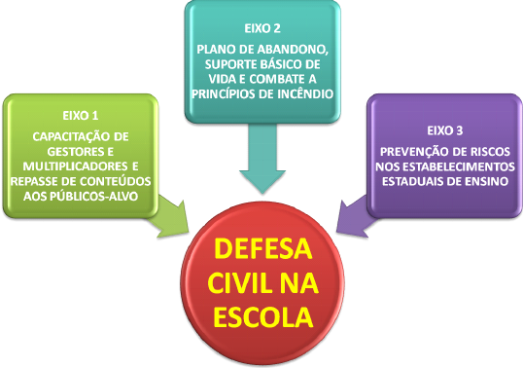
FIGURA 1 – O PROGRAMA E OS EIXOS DE EXECUÇÃO

4.2 MÉTODOS DE DESENVOLVIMENTO DOS EIXOS DO PROGRAMA
4.2.1 Capacitação de Multiplicadores e Repasse de Conteúdos aos Públicos-Alvo
A coordenação deste eixo será realizada em conjunto por representantes da Casa Militar/Coordenadoria Estadual de Defesa Civil e da Secretaria de Estado da Educação, que serão responsáveis pelo direcionamento do trabalho das outras esferas de coordenação (regionais e locais), controlando o seu desenvolvimento e acompanhando os resultados obtidos. Esta coordenação, que também fará papel de Coordenação Estadual do Programa, será responsável por ministrar as capacitações para as outras esferas de coordenação.
Dada as características das atividades a serem desempenhadas é recomendado que os coordenadores, a serem designados, tenham o seguinte perfil:
- facilidade de comunicação;
- entusiasmo pelo tema;
- liderança;
- disponibilidade para deslocamentos;
- gosto pelo trabalho;
- capacidade de planejar e gerenciar tarefas e/ou atividades.
- As capacitações deverão abarcar três públicos diferentes:
- os gestores regionais e locais do Programa;
- a Brigada Escolar;
- os alunos da rede pública estadual de ensino;
Estas atividades devem ser planejadas para ocorrer em momentos diferentes de tempo e individualmente para cada público, uma vez que os objetivos específicos de cada segmento divergem.
As capacitações ocorrerão contemplando 3 públicos diferentes, com objetivos específicos, englobando uma capacitação para os gestores regionais e locais, outra para a Brigada Escolar e, finalmente, uma capacitação para os alunos da rede pública estadual de ensino.
- Capacitação da Coordenação Regional do Programa (Gestores Regionais)
A capacitação desse público será de responsabilidade da Coordenação Estadual e versará sobre temas como: importância e papel da defesa civil e entendimento do Programa, visando sua implementação, desenvolvimento e gerenciamento, além da implementação do Plano de Abandono nas edificações escolares, consubstanciado em simulações semestrais de saída emergencial dos ocupantes dos prédios escolares estaduais.
Serão capacitados neste momento dois representantes de cada Núcleo Regional de Ensino - NRE, dois representantes de cada Coordenadoria Regional de Defesa Civil - COREDEC e dois representantes do Batalhão de Patrulha Escolar Comunitária - BPEC, que terão a atribuição de acompanhar o desenvolvimento do Programa pelas coordenações locais. Tais pessoas serão responsáveis pela disseminação dos conteúdos em seu núcleo de origem, apoiando no que for necessário e dirimindo dúvidas. Deverão dar atenção especial ao desenvolvimento do Plano de Abandono e se fazendo presente em suas simulações.
A capacitação contará com carga horária de 16 horas e será realizada em Curitiba.
Os representantes da Secretaria de Estado da Educação deverão fazer registro no Sistema de Capacitação dos Profissionais de Educação – SICAPE, para certificação posterior.
- Capacitação da Coordenação Local do PDCE (representantes das escolas)
Nesta etapa de desenvolvimento do eixo a capacitação será descentralizada e presencial. Organizada pela Coordenação Regional do Programa (técnicos do NRE, representantes da COREDEC e do BPEC, profissionais já capacitados no encontro estadual).
A Coordenação Regional ficará responsável pela capacitação de três representantes de cada escola do NRE. Preferencialmente o diretor da escola, o pedagogo e mais um servidor, escolhido por critério da direção, sendo que este último deverá posteriormente fazer parte da Brigada Escolar a ser constituída. Deverá ainda a Coordenação Regional acompanhar o desenvolvimento do Programa nestas escolas, apoiando-as no que for necessário.
O Coordenador Local do Programa será o Diretor do estabelecimento de ensino daquele Núcleo Regional de Educação.
Para auxiliar no desenvolvimento do Plano de Abandono de cada edificação escolar, a ser elaborado pela coordenação local do Programa, foi desenvolvido um manual.
Caberá a Seed o custeio dos representantes da educação, sendo que os demais parceiros, Defesa Civil e Patrulha Escolar, arcarão com o custeio de seus representantes.
Os eventos deverão ser cadastrados no Sistema de Capacitação dos Profissionais de Educação – SICAPE, para a devida certificação, via Seed.
Na figura 2 poderão ser vistas as áreas de abrangência das Coordenadorias Regionais de Defesa Civil e na figura 3 dos Núcleos Regionais de Educação, elementos essenciais para o planejamento das capacitações.

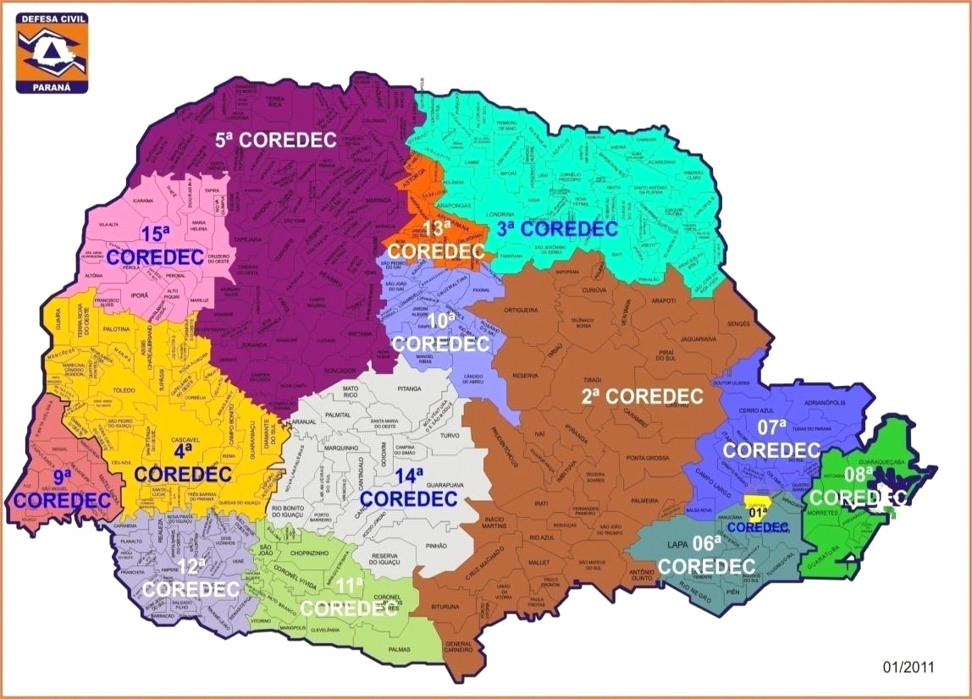
FIGURA 2 – COORDENADORIAS REGIONAIS DE DEFESA CIVIL

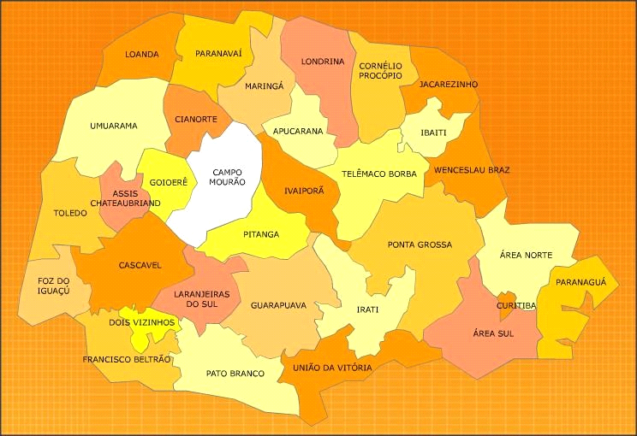
FIGURA 3 – NÚCLEOS REGIONAIS DE EDUCAÇÃO

Como se observa as coordenadorias regionais da defesa civil cobrem um território muito maior que o dos núcleos regionais da educação, devendo as Coordenações Regionais do Programa atentar para o planejamento dos deslocamentos de forma a minimizá-los.
- Capacitação da Brigada Escolar
Ao diretor do estabelecimento escolar caberá a responsabilidade de criar formalmente a Brigada Escolar. Trata-se de um grupo de cinco servidores do estabelecimento que atuarão em situações emergenciais, além de desenvolverem ações no sentido de:
- identificar riscos na edificação e nas condutas rotineiras da comunidade escolar;
- garantir a implementação do Plano de Abandono por meio da execução de exercícios simulados, no mínimo semestralmente;
- promover revisões periódicas do Plano de Abandono;
- apontar mudanças necessárias, tanto na edificação escolar, bem como na conduta da comunidade escolar, visando o aprimoramento do Plano de Abandono;
- promover reuniões bimestrais entre os integrantes da Brigada Escolar para discussão de assuntos referentes a segurança do estabelecimento de ensino, com registro em livro ata específico ao Programa;
- verificar constantemente o ambiente escolar e a rotina da escola, em busca de situações inseguras, comunicando imediatamente o Diretor para as providências necessárias.
Dada as funções que deverão desempenhar, a escolha dos integrantes da Brigada Escolar devem atender os atributos a seguir arrolados:
- ser proativo, já que o desenvolvimento das atividades inerentes à Brigada Escolar, dependerão operacionalmente de sua iniciativa;
- ter capacidade de liderança para desenvolvimento do Plano de Abandono e controle de público em situações emergenciais;
- possuir condições físicas adequadas para realizar atendimentos de emergência;
- ser professor ou servidor do Quadro Próprio do Magistério ou Quadro de Funcionários da Educação Básica, respectivamente;
- estar lotado, preferencialmente, 40 horas no Estabelecimento de Ensino;
- optando o Diretor por professores, estes deverão ser preferencialmente das áreas de Educação Física, Ciências e/ou Biologia.
A capacitação das Brigadas Escolares serão descentralizadas e organizadas pela Coordenação Regional do Programa, e atenderá representantes de cada escola do seu Núcleo de origem.
A capacitação das Brigadas Escolares será realizada em duas etapas. Na primeira, na modalidade EaD, com carga horária de 60 horas. Na segunda, os servidores que concluíram com êxito o módulo EaD, participarão da modalidade Presencial, com carga horária de 08 horas, em turmas de 30 alunos, em locais a serem definidos pela Coordenação Regional. Lembrando que o curso é de 68 horas no total e interligado.
O módulo EAD abordará os seguintes temas:
- Programa Brigada Escolar - Defesa Civil na Escola;
- Plano de Abandono;
- mapeamento e análise de risco; - prevenção e combate a incêndios;
- primeiros socorros.
- Já o módulo Presencial possuirá a seguinte composição de assuntos:
- prevenção e combate a Incêndios;
- primeiros socorros;
- esclarecimento de dúvidas do EAD.
Em uma primeira etapa a capacitação e treinamento Presencial dos integrantes das Brigadas Escolares obedecerá a cronograma de implementação que iniciará pelas escolas localizadas nos municípios sede dos 32 NRE.
As demais escolas da rede estadual de educação do Paraná serão contempladas com capacitação e treinamento Presencial pelo Corpo de Bombeiros Militar, gradativamente, até que todas passem por esse processo.
Para as escolas localizadas nos municípios que não sejam sede de NRE, a capacitação em EAD também será ofertada para cinco servidores da Brigada Escolar. Estas escolas, até que aconteça a capacitação e treinamento Presencial ofertados pelo Corpo de Bombeiros Militar, poderão estabelecer parcerias com universidades, centros de saúde, cursos Técnicos de Segurança no Trabalho, entre outros, para receberem treinamento e capacitação práticos conforme conteúdo programático estabelecido pelo Programa. Mesmo tendo passado pelo treinamento ofertado pelos parceiros do estabelecimento de ensino, o Corpo de Bombeiros Militar fará o treinamento obedecendo a cronograma estabelecido, visando garantir a efetividade dos conteúdos práticos previstos na modalidade Presencial.
Os treinamentos, tanto na modalidade EAD (60 horas), quanto na modalidade Presencial (8 horas) serão certificadas pela CEDEC e SEED.
Os integrantes da Brigada Escolar receberão uma identificação para reconhecimento de toda a comunidade escolar.
O módulo EAD será desenvolvido em parceria com a 4ª Coordenadoria Regional de Defesa Civil - COREDEC e terá tutores regionalizados que passarão por capacitação ministrada pela Escola de Governo, em curso com duração de 44 horas, sendo 40 horas em EAD e 4 horas presenciais, para um público de 90 alunos indicados pela Coordenadoria Estadual de Defesa Civil em parceria com o Corpo de Bombeiros Militar.
A tabela 1 mostra, por Núcleo Regional da Secretaria de Estado da Educação o número de turmas de brigadistas a serem capacitados e treinados pelo Programa.

TABELA 1 - DEMONSTRATIVO DE CAPACITAÇÃO DAS BRIGADAS ESCOLARES DAS SEDES DE NRE
NÚCLEO | Nº ESCOLAS | Nº BRIGADISTAS | Nº TURMAS | UNIDADES DO CB
Apucarana | 18 | 54 | 2 | 4º SGBI
Área Metrop. Norte | 107 | 321 | 11 | 7º GB
Área Metrop. Sul | 133 | 399 | 13 | 6º GB
Assis Chateaubriand | 13 | 39 | 1 | Não possui quartel do C. de Bombeiros
Campo Mourão | 14 | 42 | 1 | 5º GB/ 3° SGB/ 1ª SB
Cascavel | 39 | 117 | 4 | 4º GB
Cianorte | 11 | 33 | 1 | 5º GB/ 2° SGB/ 1ª SB
Cornélio Procópio | 13 | 39 | 1 | 3º GB/ 3º SGB/ 1ª SB
Curitiba | 163 | 489 | 16 | 1º e 7º GB
Dois Vizinhos | 11 | 33 | 1 | 3º SGBI/ 2ª SB
Foz do Iguaçu | 30 | 90 | 3 | 9º GB
Francisco Beltrão | 15 | 45 | 2 | 3º SGBI
Goioerê | 9 | 27 | 1 | 5º GB/ 3° SGB/ 3ª SB
Guarapuava | 28 | 84 | 3 | 5º SGBI
Ibaiti | 9 | 27 | 1 | Não possui quartel do C. de Bombeiros
Irati | 16 | 48 | 2 | 2º GB/ 3º SGB/ 1ª SB
Ivaiporã | 9 | 27 | 1 | 1º SGBI
Jacarezinho | 7 | 21 | 1 | 3º GB/ 3º SGB/ 2ª SB
Laranjeiras do Sul | 11 | 33 | 1 | Não possui quartel do C. de Bombeiros
Loanda | 4 | 12 | 1 | 5º GB/ 2° SGB/ 3ª SB
Londrina | 71 | 213 | 7 | 3º GB
Maringá | 33 | 99 | 3 | 5º GB
Paranaguá | 21 | 63 | 2 | 8º GB
Paranavaí | 13 | 39 | 1 | 5º GB/ 2° SGB/ 2ª SB
Pato Branco | 15 | 45 | 2 | 2º SGBI
Pitanga | 11 | 33 | 1 | Não possui quartel do C. de Bombeiros
Ponta Grossa | 50 | 150 | 5 | 2º GB
Telêmaco Borba | 16 | 48 | 2 | 2º GB/ 2º SGB/ 1ª SB
Toledo | 29 | 87 | 3 | 4º GB/ 2º SGB/ 1ª SB
Umuarama | 20 | 60 | 2 | 6º SGBI
União da Vitória | 15 | 45 | 2 | Não possui quartel do C. de Bombeiros
Wenceslau Braz | 7 | 21 | 1 | Não possui quartel do C. de Bombeiros
TOTAIS | 961 | 2883 | 98
Obs.: 1. as turmas serão compostas por 30 alunos;
2. o módulo EaD será de 60 horas e o Presencial será 8 horas.

- Palestras para Alunos da Rede Pública de Ensino
Um aspecto importante do Programa é a preparação dos alunos da rede estadual de ensino para a vida. Assim os alunos do nono ano do ensino fundamental receberão conhecimentos básicos que os preparem para se portar adequadamente em situações emergenciais ou de risco à vida e à incolumidade física, além de conhecimentos que os ajudem a desenvolver a percepção de risco, que visa produzir uma mudança cultural nos alunos e, por extensão, a disseminação desses comportamentos nas comunidades em que vivem.
Os conteúdos serão repassados através de palestras ministradas por militares do Corpo de Bombeiros, nas dependências das próprias escolas, com o apoio de material pedagógico específico. Serão nove encontros, com a duração de duas horas-aula, sendo que no último deles programar-se-á uma visita às instalações do quartel do Corpo de Bombeiros, quando possível.
As palestras seguirão um cronograma de implementação que terá início nas escolas localizadas nos municípios sede dos 32 NRE. As demais escolas da rede estadual serão contempladas nos anos subsequentes.
O agendamento das palestras ficará a cargo das escolas, que farão contato com a Coordenação Regional do Programa que as programarão junto ao Corpo de Bombeiros Militar da Região.
Os temas dessas palestras serão:
- prevenção e combate a incêndios;
- primeiros socorros;
- condutas em desastres.

A figura 4 apresenta uma síntese de toda a capacitação proposta no Programa.
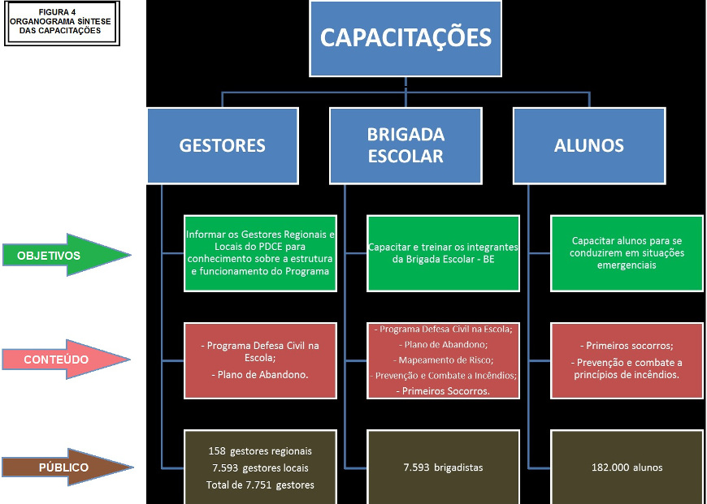

4.2.2 Plano de Abandono, Suporte Básico a Vida e Combate a Princípio de Incêndio
Capacitados os Gestores Regionais e Locais do Programa, estes retornarão aos seus locais de origem e passarão a desenvolver o trabalho de implementação do Plano de Abandono, cuja responsabilidade na esfera local é do Diretor de cada unidade escolar.
Para tanto, inicialmente, o Diretor, deverá escolher os cinco integrantes da Brigada Escolar que realizarão o EAD específico para sua capacitação. Esses, após aprovação na etapa EAD, participarão da capacitação na modalidade Presencial, quando realizarão treinamento prático de algumas das questões abordadas no módulo EAD (conforme descrito no subitem “c” de 4.2.1, acima).
Os temas selecionados para esta capacitação serão trabalhados também em sala de aula, pelos professores em suas respectivas disciplinas. Estes conteúdos constarão do Plano Docente, de acordo com orientações oriundas da Seed destinadas aos NRE e escolas, buscando com isto contemplar toda a comunidade escolar com noções básicas de defesa civil, mais especificamente, as condutas necessárias para abandonar edificações que sejam alvo de algum tipo de risco, procedimentos relativos ao suporte básico à vida, prevenção de incêndios, desenvolvimento da percepção e análise de risco, adoção de condutas preventivas e de preparação contra incêndios e desastres.
Com vistas à disseminação do Programa Brigada Escolar - Defesa Civil na Escola e, ainda, buscando um despertar de cidadania na comunidade escolar, será realizado, em todas as escolas da rede estadual de ensino, o evento denominado “Semana de Prevenção – A Comunidade na Escola”, da qual participarão pais de alunos e moradores dos bairros onde essas escolas estejam localizadas, além de toda a equipe diretiva e pedagógica, agentes educacionais I e II, alunos e eventuais voluntários parceiros.
O presente eixo contempla ainda: a confecção de manual contendo instruções gerais para elaboração do Plano de Abandono na esfera local, o desenvolvimento de uma revisão do Plano de Abandono e a elaboração de um vídeo explicativo com exemplos da realização prática de exercício de abandono de uma escola. Todo esse material será disponibilizado às Coordenações Regionais e Locais, como apoio e fonte de consulta, no portal da Defesa Civil Estadual e da Seed.
Como se pretende que o Programa contemple toda a comunidade escolar e dada a importância do tema, o edifício-sede da Secretaria de Estado da Educação também será palco de simulação de abandono, da qual participarão todos os servidores, sob a supervisão da Coordenação Estadual do Programa Brigada Escolar - Defesa Civil na Escola.

4.2.3 Prevenção de Riscos nos Estabelecimentos da Rede Estadual de Ensino do Paraná
A execução deste eixo do Programa visa verificar a adequação das unidades escolares às normas legais do Corpo de Bombeiros quanto à prevenção de incêndios e pânico. O início do trabalho deste eixo consubstancia-se por meio do diagnóstico das unidades escolares quanto à prevenção de riscos a ser elaborado pelo Corpo de Bombeiros da Polícia Militar, em parceria com a SUDE/Seed e equipes diretivas das escolas. Realizado o estudo, o resultado do diagnóstico será repassado à direção das escolas para que tenham ciência das situações de risco existentes nesses ambientes.
Esta atividade do Programa, dada a sua especificidade e complexidade, ocorrerá concomitantemente com as atividades de capacitação.
Tão logo sejam os diagnósticos entregues formalmente às direções das escolas, estas repassarão o material aos docentes e discentes que irão debatê-los, visando despertar nesses grupos a percepção do risco e a necessidade de desenvolver ações no campo preventivo, buscando, por ocasião dos debates, soluções para os problemas apresentados no estudo, que serão levadas ao conhecimento da direção com vistas a uma possível implementação, em sendo cabível. Este passo se constitui de fundamental importância, pois faz parte dos condicionantes pedagógicos do Programa.
Este eixo deverá ser realizado no interior de cada uma das 2.136 escolas estaduais e das 395 Escolas de Educação Básica na Modalidade Educação Especial. Será o ponto culminante da realização do Programa, pois alicerçará todo o trabalho realizado pela direção de cada escola e por professores por ela designados, redundando em um plano de implementação das recomendações feitas nos diagnósticos, que terá sua efetivação na prática cotidiana no interior das escolas e na adequação das instalações físicas às normas do Corpo de Bombeiros, com vistas à prevenção de riscos.
Será assinada uma resolução conjunta entre a Seed, Casa Militar e Corpo de Bombeiros com vistas a regulamentar as ações de regularização das edificações escolares quanto ao cumprimento das normas de prevenção a incêndio e pânico do Corpo de Bombeiros, ficando revogados todos os termos de ajuste anteriormente firmados.
Em uma primeira etapa, antecipadamente às recomendações formais do Corpo de Bombeiros quanto ao cumprimento das normas legais de segurança e, já prevendo as necessidades para as atividades de elaboração e implementação do Plano de Abandono efetivado nas simulações de abandono dos edifícios escolares, além do treinamento de combate a princípios de incêndio pelas Brigadas Escolares (segundo eixo previsto no Programa), a Superintendência de Desenvolvimento Educacional-SUDE/Seed deverá viabilizar a aquisição de placas de sinalização de rotas de fuga e saídas de emergência, além de conjuntos de iluminação de emergência que obedeçam às normas da Associação Brasileira de Normas Técnicas-ABNT e de extintores de incêndio para as escolas da rede estadual de ensino, devendo ainda instalar guarda-corpos em locais elevados desprotegidos, assim como corrimãos e elementos antiderrapantes nas escadarias que possam ser utilizadas como rotas de fuga das edificações escolares e que não possuam esses equipamentos.
Numa segunda etapa, com prazo de execução de dez anos, com metas estabelecidas anualmente em cronograma, a Seed se compromete a adequar definitivamente os estabelecimentos de ensino, quanto ao cumprimento da totalidade das normas de prevenção a incêndio e pânico do Corpo de Bombeiros.
Por fim, a vistoria das adequações realizadas na unidade escolar redundará na sua certificação, pelo Corpo de Bombeiros, com o selo “Escola Segura”, que será dividido em três cores: selo amarelo (20 a 40% do rol das recomendações do Corpo de Bombeiros), laranja (acima de 40 a 70% do rol das recomendações do Corpo de Bombeiros) e verde (mais de 70% do rol das recomendações do Corpo de Bombeiros).

4.3 ETAPAS DE IMPLEMENTAÇÃO DO PROGRAMA
A implementação do Programa está concebida de forma tal que seus eixos podem ser executados de maneira superposta a fim de proporcionar maior agilidade às tarefas, não se constituindo o diagnóstico das não conformidades nas edificações escolares quanto às normas do Corpo de Bombeiros Militar em pressuposto para que as capacitações ocorram.
As atividades do eixo Prevenção de Riscos nos Estabelecimentos da Rede Estadual de Ensino do Paraná podem ir sendo executadas na medida em que os técnicos dos bombeiros vão realizando os diagnósticos. As escolas podem iniciar uma conscientização de alunos, professores e demais servidores relativamente à percepção do risco, ou seja, de condições inseguras, tanto em relação a aspectos voltados à edificação quanto àqueles voltados a comportamentos e condutas.
Quanto à implementação das capacitações, faz-se necessária seguir uma ordem lógica, inicialmente preparando os gestores regionais e locais, os integrantes das Brigadas Escolares, para só então levar os conhecimentos aos alunos, de acordo com a seguinte ordem:
- Coordenações Regionais (representantes de cada NRE, COREDEC e Companhia ou Pelotão do BPEC);
- Coordenações Locais (Diretor e Pedagogo);
- Brigadas Escolares (professores e/ou outros servidores);
- Discentes.
Este método de implementação do Programa em relação às Brigadas Escolares será aplicado em 100% dos estabelecimentos de ensino do Estado pelo método de EAD, executado pelo Corpo de Bombeiros e desenvolvido paulatinamente por município no módulo presencial, tendo por objetivo que, até o final de 2012, sejam contemplados todos os estabelecimentos de ensino localizados em municípios sede dos Núcleos Regionais. Encerrada esta etapa, a parte prática deverá ser aplicada nos demais estabelecimentos estaduais de ensino. A Coordenação Estadual do Programa, junto com a Coordenação Regional, realizarão o monitoramento das ações e farão as correções de rumo, se necessárias, à medida que novos municípios venham se incorporando à realização dos eixos.
A implementação do Plano de Abandono deverá ocorrer logo após a capacitação de Diretores e Pedagogos, sendo responsabilidade destes profissionais. Assim, não se faz necessária a capacitação de todos os integrantes selecionados para comporem a Brigada Escolar, mas somente de um integrante que acompanhará a capacitação de Diretores e Pedagogos para iniciar o desenvolvimento e implementação do Plano de Abandono sob as orientações da Direção, tão logo retorne à sua escola após a capacitação. Contudo, os outros quatro integrantes da Brigada Escolar serão selecionados pelo Diretor, imediatamente após o seu retorno. Todos os cinco futuros brigadistas de cada escola participarão da capacitação para Brigadas Escolares em EAD, com início previsto para junho de 2012. Os brigadistas aprovados na etapa EAD participarão do módulo Presencial, a partir de setembro de 2012, de acordo com o critério descrito acima, que leva em consideração a localização ou não das escolas em municípios-sede de NRE. Logo após o módulo EAD, os brigadistas terão condições de efetuar revisões no Plano de Abandono de suas escolas, realizar o mapeamento de risco nas edificações e nas condutas da comunidade escolar, desenvolver ações de resposta a algumas situações que requeiram atendimento de primeiros socorros, entre outras. Com o módulo Presencial da capacitação dos brigadistas, estes terão habilidades para prestar atendimento de suporte básico de vida a situações como parada cardiorrespiratória, obstrução de vias aéreas, entre outras, além de combater princípios de incêndios com o emprego de extintores.

5 CRONOGRAMA DE IMPLANTAÇÃO DO PROGRAMA

EIXO 1 - CAPACITAÇÃO DE MULTIPLICADORES E REPASSE DE CONTEÚDOS AO PÚBLICO ALVO

PLANO DE AÇÃO |  | PÚBLICO-ALVO | RESPONSÁVEL | DATA/LOCAL
CAPACITAÇÃO PARA GESTORES DO PROGRAMA | Informar os Gestores Regionais do Programa, para conhecimento sobre a estrutura e funcionamento do Programa e do Plano de Abandono. | 2 representantes de cada NRE;  2 representantes de cada COREDEC;  2 representantes do BPEC. | Coordenação Estadual do Programa | Data: maio de 2012  Local:  DITEC/Curitiba
CAPACITAÇÃO PARA GESTORES DO PROGRAMA | Informar os Gestores Locais do Programa, para conhecimento sobre a estrutura e funcionamento do Programa e do Plano de Abandono. | Diretores;  Pedagogos;  1 representante de cada escola que operacionalizará o Plano de Abandono (será o 1º integrante da Brigada Escolar - BE) | Coordenação Regional do Programa | Data: junho a dezembro de 2012  Local: a ser definido pelas  Coordenações Regionais do  Programa
CAPACITAÇÃO PARA BRIGADA ESCOLAR | Capacitar e treinar os integrantes da Brigada Escolar | 5 representantes de cada escola. | Corpo de Bombeiros Militar | Data:  1ª etapa: junho a dezembro de 2012 (escolas dos municípios sede dos 32 NRE)  2ª etapa: 2013 e 2014 (demais escolas do PR)  Local: a ser definido pelas Coordenações Regionais PDCE
PALESTRA PARA ALUNOS DA REDE PÚBLICA DE ENSINO | Preparar alunos para se conduzirem em situações emergenciais | Alunos do 9º ano. | Corpo de Bombeiros Militar | Data:  1ª etapa: agosto a dezembro de 2012  2ª etapa: 2013 a prazo indeterminado. Local: Escolas

EIXO 2 – PLANO DE ABANDONO, SUPORTE BASICO DE VIDA E COMBATE A PRINCIPIOS DE INCENDIO

PLANO DE AÇÃO | PÚBLICO-ALVO | RESPONSÁVEL | DATA/LOCAL
Aplicação do Programa nas escolas por meio do  Plano Docente;  - noções de análise de risco, prevenção contra incêndios, prevenção e preparação contra desastres, noções de primeiros socorros | Alunos  Profissionais da escola: - professores  - equipe pedagógica  - agente educacional  I e II | - Diretor, Vice-Diretor,  Pedagogo, Coordenação Regional do PDCE e voluntários parceiros. | Data: 2013 - de acordo com a organização da escola  Local: escola de  origem
Ampliação do  Programa/Comunidade  Escola  Defesa Civil na Escola  “Semana de Prevenção -  A Comunidade na Escola” | Comunidade Escolar, pais e comunidade  em geral (bairro) | - Coordenações Estadual  e Regional; - equipe diretiva e pedagógica  - professores;  - agente educacional I e II;  - alunos;  - voluntários parceiros. | Data: segundo semestre de 2012  Local: escola de  origem
Atualização do Programa no Portal Educacional  Defesa Civil na Escola | Comunidade  escolar | - Equipe da DPPE e  DITEC | Data: primeiro semestre de 2012  Local: DITEC
Confecção do Plano de Abandono e realização de simulação de abandono  emergencial do edifício sede da Seed | Profissionais da  Seed | - DPPE, Defesa Civil  Estadual, NRE,  COREDEC, Corpo de  Bombeiros Militar, BPEC | Data: junho de  2012  Local: edifício sede da Seed

EIXO 3 – PREVENÇÃO DE RISCOS NOS ESTABELECIMENTOS DA REDE ESTADUAL DE ENSINO DO PARANA

PLANO DE AÇÃO | PÚBLICO-ALVO | RESPONSÁVEL | DATA/LOCAL
Desenvolvimento de estudo das normas de segurança contra  incêndio e pânico do Corpo de  Bombeiros para elaboração do plano de ajuste das edificações escolares | Escolas com situação irregular/normas de segurança da Rede Estadual de Ensino | Corpo de Bombeiros | Data: maio-julho de  2012  Local: todas as escolas da Rede
Construindo o Diagnóstico e  Necessidades da Escola  - participação da equipe escolar (equipe diretiva, pedagógica, professores, agentes educacionais e alunos na verificação das necessidades do estabelecimento) | - Escolas da Rede  Estadual de Ensino | - Profissionais da escola  - Alunos  - SUDE  - Corpo de Bombeiros | Data: Durante o ano de 2012  Local: escolas da  Rede
Elaboração do Plano de Ajuste da  Escola às normas de segurança contra incêndio e pânico do Corpo de Bombeiros | Escolas da REDE | -Equipe diretiva do estabelecimento  - SUDE  - Corpo de Bombeiros | Data: 2º semestre de 2012
Ajuste das Escolas Estaduais com relação às Normas de Segurança  contra Incêndio e Pânico, visando a certificação pelo Corpo de  Bombeiros | Escolas da REDE | - Corpo de Bombeiros  - Estabelecimento de  Ensino  - SUDE | Data: Previsão de melhorias e adequações podem ser iniciadas em 2012, mas deverão estar previstas no Plano de Ação e  Metas para o ano de  2013
Selo de Segurança: certificação que identifica a situação da escola junto as normas de segurança da legislação vigente. | Escolas da REDE | - Defesa Civil  - Corpo de Bombeiros  - SUDE | Data: início no 2º semestre de 2012

A figura 5 mostra as ações/atividades a serem desenvolvidas pelo Programa e seu período de execução.
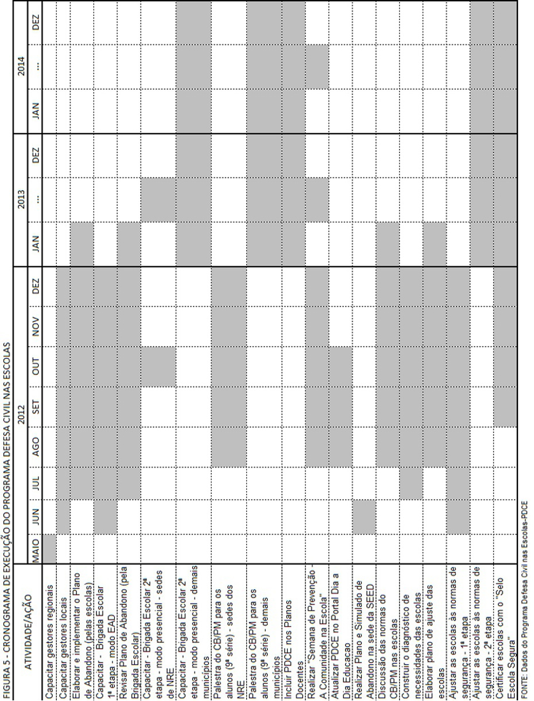

6 NECESSIDADE DE RECURSOS
6.1 RECURSOS MATERIAIS
- material de apoio pedagógico- reprografia;
- pasta;
- caneta;
- bloco.

6.2 RECURSOS FINANCEIROS

PREVISÃO DE RECURSOS FINANCEIROS PARA EXECUÇÃO DO PROGRAMA BRIGADA ESCOLAR - DEFESA CIVIL NA ESCOLA

EIXO/ATIVIDADE | DESCRIÇÃO | CUSTO (R$) | RESPONSÁVEL
Capacitação de Multiplicadores...
Capacitação dos gestores regionais | Bolsa Auxílio (detalhamento ver anexo)  Diárias/ BPEC  Diárias CB  Material didático  Coffee-break 165 pessoas | 27.490,00  31.320,00 12.960,00 3.000,00 5.280,00 | Seed  Sesp  Sesp  Seed  CM
Capacitação dos gestores locais | Diárias/combustível BPEC  Diárias/combustível CB  Bolsa Auxílio (detalhamento  ver anexo) | 32.515,00  21.848,00  323.047,20 | Seed  Sesp  Seed
Capacitar e treinar integrantes da Brigada Escolar | Diárias CB  Pagamento de Tutores | 20.000,00  1200,00x95x2= 228.000,00 | Sesp  Sesp
Preparar alunos do 9º ano para se conduzirem a situações emergenciais | Diárias CB  Material didático | 2.911.140,00  1.295.000,00 | Sesp  Seed
Curso de Suporte Básico à Vida/Primeiros Socorros em EAD | Pagamento de Tutores | 18.000,00 | Seed
TOTAL – CUSTO DO PROGRAMA |  | 4.929.600,20
Fonte: Casa Militar/Defesa Civil; Seed/DPPE
OBS: está sendo realizado levantamento dos custos da adequação das escolas às normas do Corpo de Bombeiros.



